**Brenda Luane**

**Instruções de uso aplicação Star Wars**

Este projeto foi elaborado visando mostrar dados sobre os filmes da franquia Star Wars de forma objetiva de modo que os dados contidos nela possam ser facilmente demostrados.

Betim

2020

# 1 - Página inicial

A página inicial contem os menus da aplicação, ao clicar em um menu, será direcionado para a tela especifica.

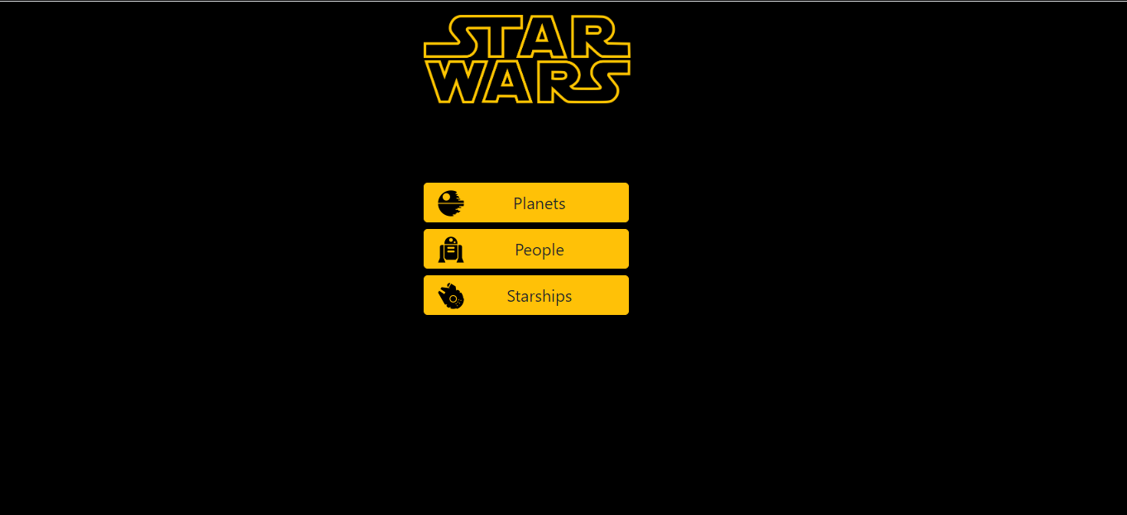

# 2 – Planetas, Personagens, Naves (Planets, People, Starships)

Ao entrar em qualquer uma dessas telas, irá carrega uma lista com os todos os nomes do item.

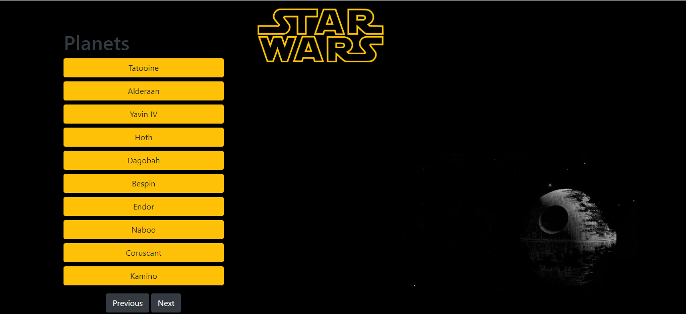

# 2.1 – Exibir informação

Ao clicar em algum item da lista, irá exibir ao lado as informações sobre ele.

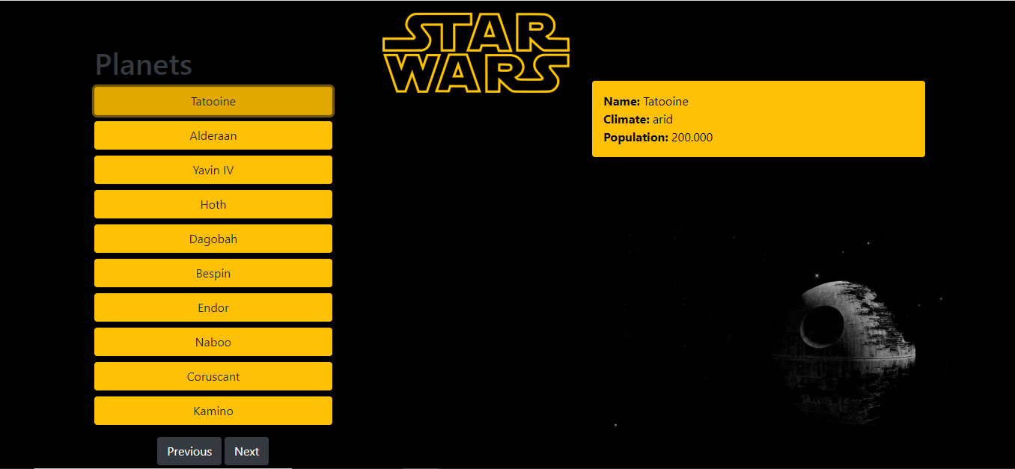

# 3 – Calcular quantidade de paradas das naves por distância

Ao clicar no botão *Stops*, que está dentro do menu *Starships*, irá direcionar para a tela onde será mostrado a quantidade de paradas necessárias para uma viagem com a distancia informada.

Para calcular, escreva a distância desejada no local indicado e clique no botão *Search*. O valor será informado na lista ao lado do nome da respectiva nave.

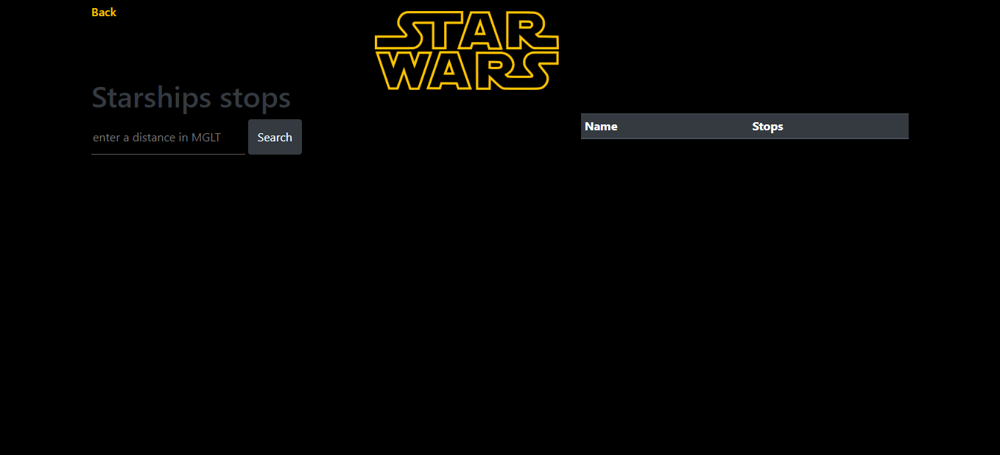

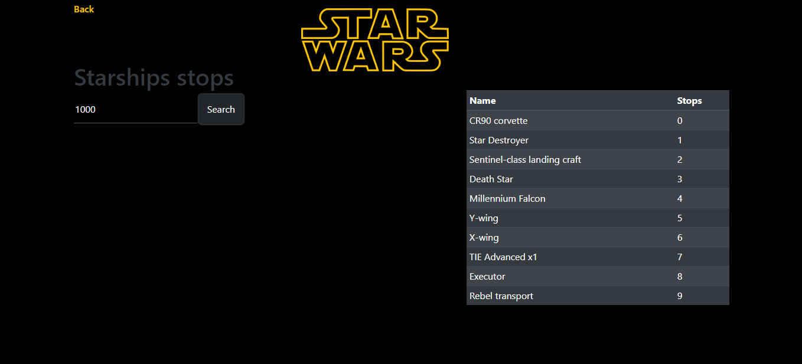

# 4 – Buscar a melhor opção de nave para uma viagem com um determinado número de passageiros em uma determinada distância

Ao clicar no botão *Best starship*, que está dentro do menu *Starships*, irá direcionar para a tela onde será mostrado a melhor opção de nave para uma viagem com um determinado número de passageiros em uma determinada distância.

Para calcular, escreva a distância e a quantidade de passageiros desejados no local indicado e clique no botão *Search*. A informação será exibida no quadro ao lado.

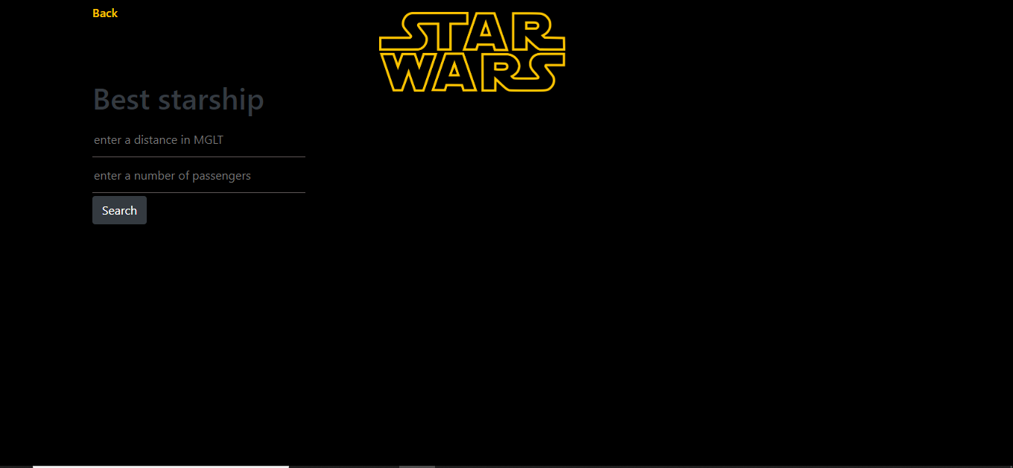

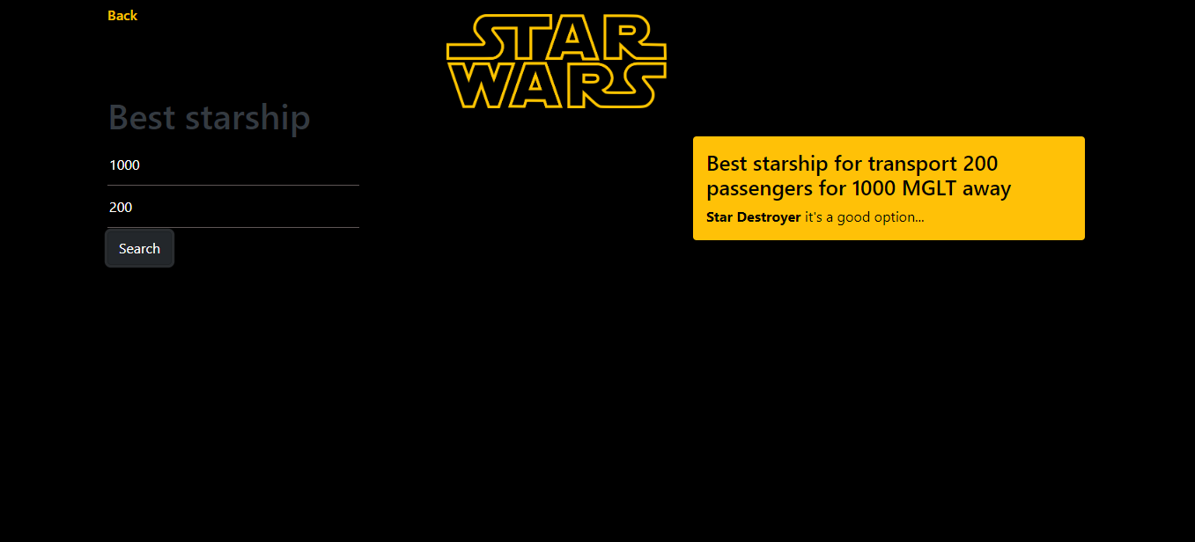

**“Que a força esteja com você!”**